客户信息：

客户信息查询-新增/编辑 手机号校验

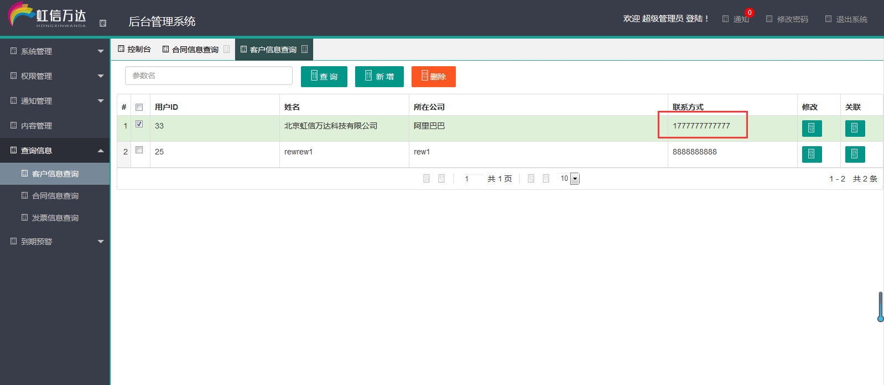

1：关联页—合同信息—修改页面

合同信息：

合同信息查询-修改合同信息-下载文件

点击后没有掉接口

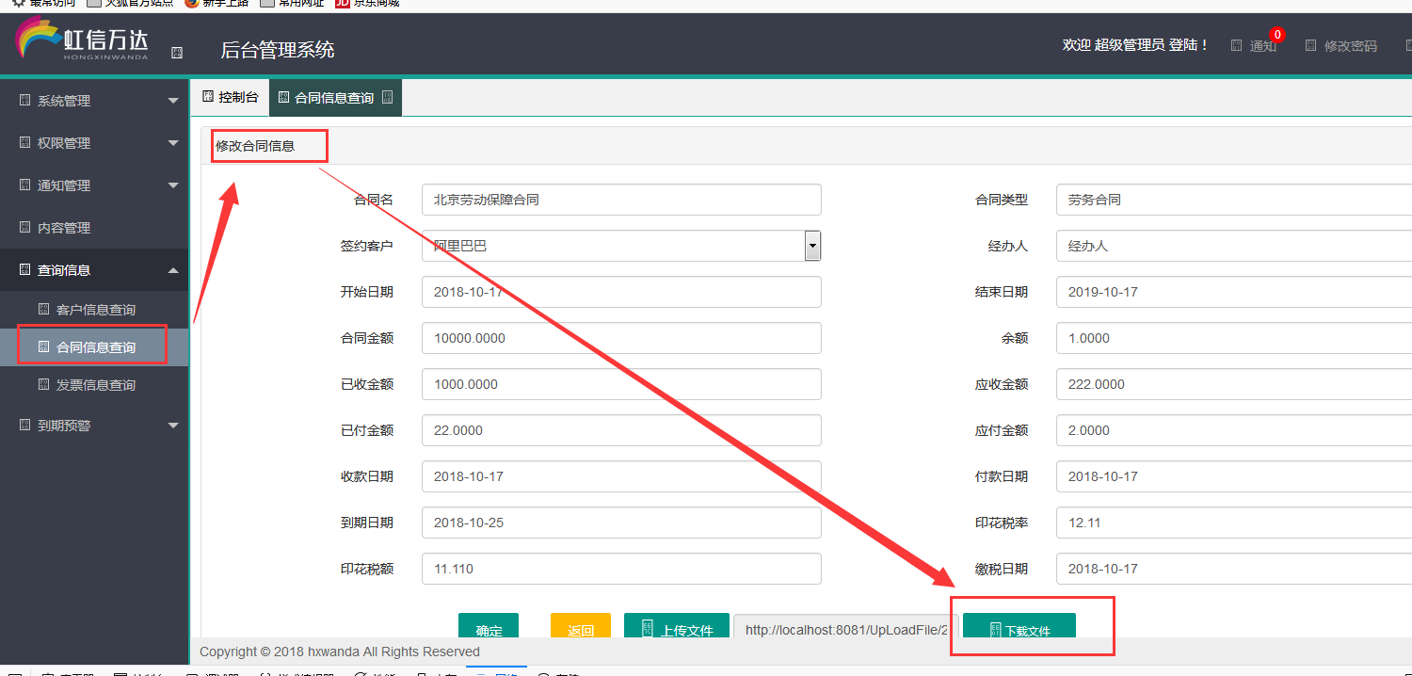

发票信息：

金额默认

